青 岛 理 工 大 学
课程实验报告
课程名称 | 软件质量保证与测试 | 班级 | 软件213 | 实验日期 | 2023.11.1
姓名 | 白鹏飞 | 学号 | 202111050676 | 实验成绩
实验名称 | Web UI测试
实验目的  及要求 | 1. 介绍selenium的使用  2. 使用selenium对某个登录页面进行测试。对登录页面进行测试时，使 用黑盒测试方法首先设计测试用例，然后将各个测试用例以数据驱动 的方式写入selenium代码中。
- 介绍selenium的使用
Selenium是一个用于自动化Web浏览器操作的工具，它支持多种编程语言，包括但不限于Java、Python、C#、Ruby等。Selenium最初是为Web应用程序测试而创建的，但它也被广泛用于网页数据抓取和自动化任务。
以下是Selenium的一些主要特点和用途：
1. 浏览器自动化
Selenium可以通过编程方式控制浏览器，模拟用户在浏览器中的操作。这包括打开网页、点击链接、填写表单、提交数据等。这对于自动化测试、网页截图、数据采集等任务非常有用。
2. 多浏览器支持
Selenium支持多种主流浏览器，包括但不限于Chrome、Firefox、Safari、Edge等。这使得你可以使用相同的脚本在不同浏览器上运行，确保你的Web应用程序在各种环境中都能正常工作。
3. 多平台支持
Selenium可以在不同操作系统上运行，包括Windows、Linux和macOS。这使得它成为一个跨平台的工具，适用于各种开发和测试环境。
4. 强大的定位元素的能力
Selenium提供了多种方法来定位Web页面上的元素，包括按ID、名称、标签名、类名、CSS选择器和XPath等。这使得用户可以准确地找到并与页面上的各种元素进行交互。
5. 灵活的等待机制
在自动化测试中，页面元素的加载可能需要一些时间。Selenium提供了等待机制，使你可以等待元素的出现、可见性、可点击等条件，以确保你的脚本在正确的时间执行。
6. 支持并发测试
Selenium可以通过Grid模式实现并发测试，使得可以同时在多个浏览器和操作系统上运行测试，提高测试效率。
7. 社区和生态系统
Selenium有一个庞大的社区支持和活跃的生态系统。有很多基于Selenium的工具和框架，可以帮助开发人员更容易地使用Selenium进行自动化测试和其他任务。
总体而言，Selenium是一个强大的工具，适用于多种场景，包括但不限于自动化测试、网页数据抓取、UI测试等。通过学习Selenium，开发人员可以更有效地测试和管理Web应用程序。
- 使用selenium对某个登录页面进行测试。对登录页面进行测试时，使 用黑盒测试方法首先设计测试用例，然后将各个测试用例以数据驱动 的方式写入selenium代码中。
测试用例在数据库user表，使用flask做一个简单登入页面。：
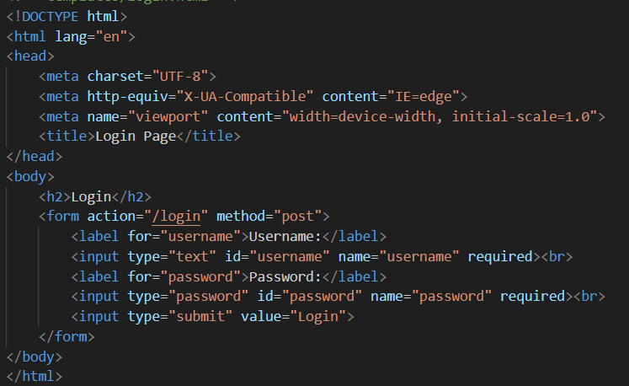
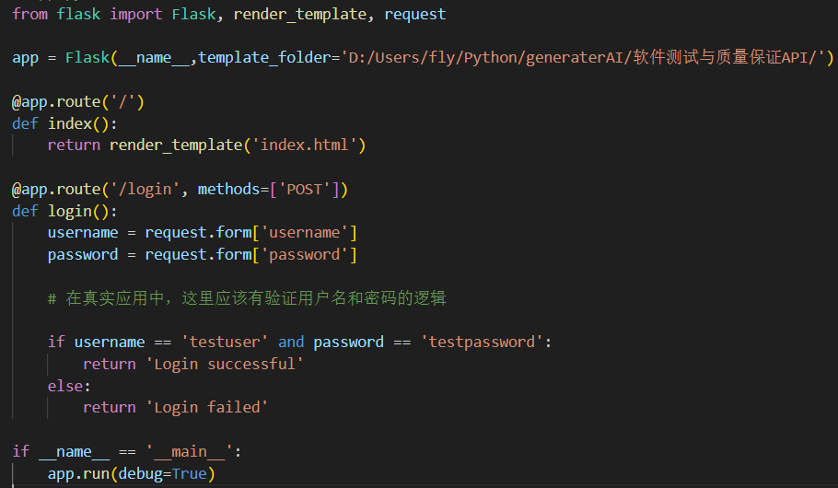
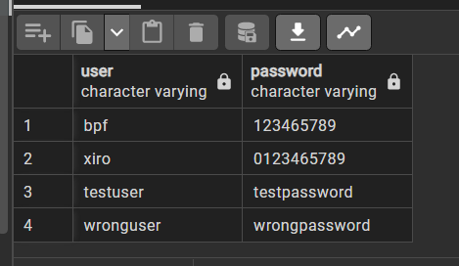
使用selenium断言成功：
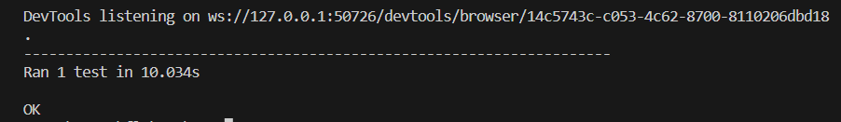
补充说明（关键代码解释或者其他）
import unittest
from selenium import webdriver
from selenium.webdriver.common.by import By
from selenium.webdriver.support.ui import WebDriverWait
from selenium.webdriver.support import expected_conditions as EC
import psycopg2

class LoginTestCase(unittest.TestCase):
def setUp(self):
self.driver = webdriver.Chrome()
self.base_url = 'http://127.0.0.1:5000'

# Connect to the PostgreSQL database
self.connection = psycopg2.connect(
host='127.0.0.1',
database='python',
user='postgres',
password='2941541654'
)
self.cursor = self.connection.cursor()

def tearDown(self):
self.driver.quit()
# Close the database connection
self.cursor.close()
self.connection.close()

def get_test_data_from_database(self):
# Execute a query to fetch test data from the 'user' table
self.cursor.execute('SELECT user, password FROM "user"')
return self.cursor.fetchall()

def test_login_with_database_data(self):
test_data_list = self.get_test_data_from_database()

for test_data in test_data_list:
username, password = test_data

self.driver.get(self.base_url)
username_input = self.driver.find_element(By.ID, 'username')
password_input = self.driver.find_element(By.ID, 'password')
submit_button = self.driver.find_element(By.CSS_SELECTOR, 'input[type="submit"]')

username_input.send_keys(username)
password_input.send_keys(password)
submit_button.click()

WebDriverWait(self.driver, 10).until(
EC.presence_of_element_located((By.TAG_NAME, 'body'))
)

result_text = self.driver.find_element(By.TAG_NAME, 'body').text

if 'Login successful' in result_text:
self.assertIn('Login successful', result_text)
elif 'Login failed' in result_text:
self.assertIn('Login failed', result_text)
else:
self.fail(f"Unexpected result: {result_text}")

if __name__ == '__main__':
unittest.main()

